Nhập các thư viện

import numpy as np

import pandas as pd

Tạo Series và DataFrame

s = pd.Series([1, 3, 5, np.nan, 6, 8])

dates = pd.date_range('20130101', periods=6)

df = pd.DataFrame(np.random.randn(6, 4), index=dates, columns=list('ABCD'))

Bảng dữ liệu

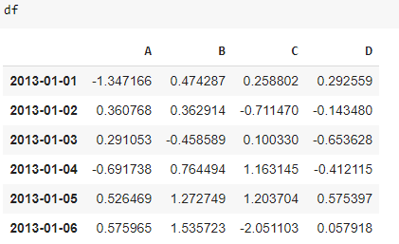

Truy xuất numpy biểu diễn mảng của khung dữ liệu

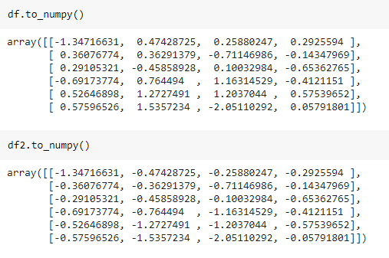

Lấy số liệu thống kê cơ bản về dữ liệu

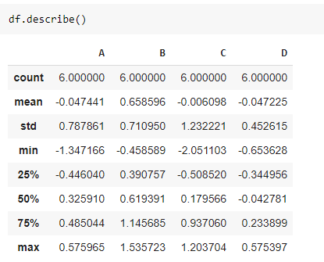

Chuyển đổi dữ liệu

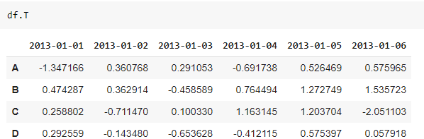

Sắp xếp theo trục

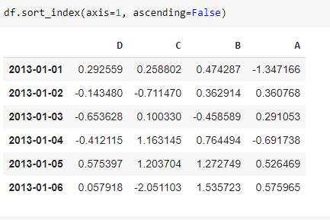

Sắp xếp theo giá trị

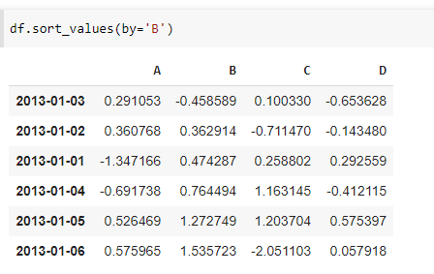

Chọn một cột dữ liệu A

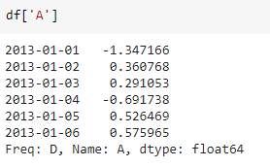

Chọn 1 vùng dữ liệu

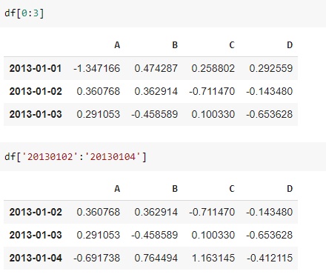

Chọn theo nhãn

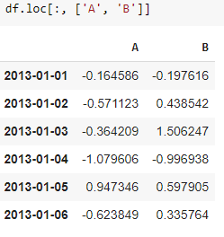

Chọn theo vị trí

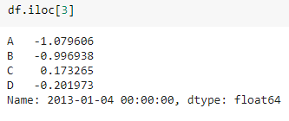

Lập chỉ mục

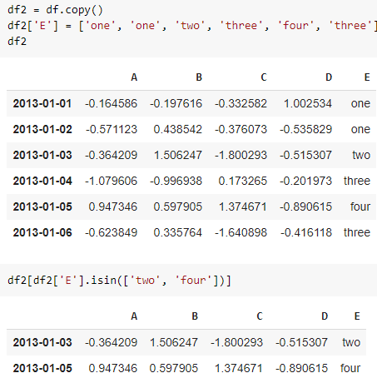

Tạo cột mới

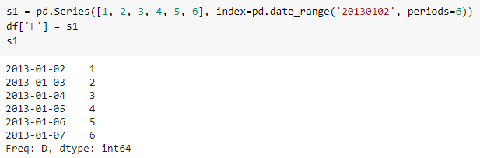

Điền những điểm dữ liệu bị thiếu

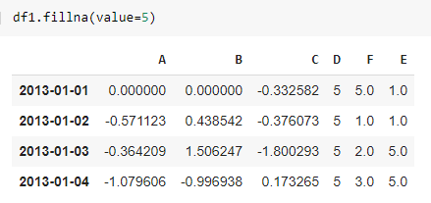

Kết nối 2 bảng

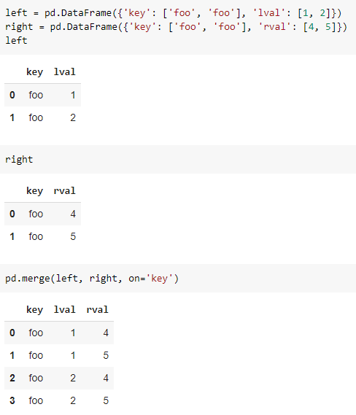

Vẽ biểu đồ trực quan

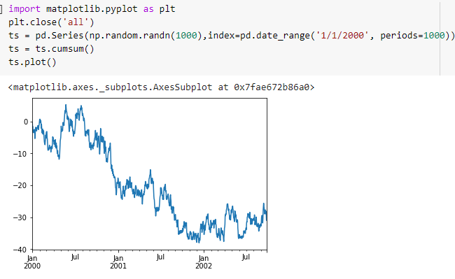

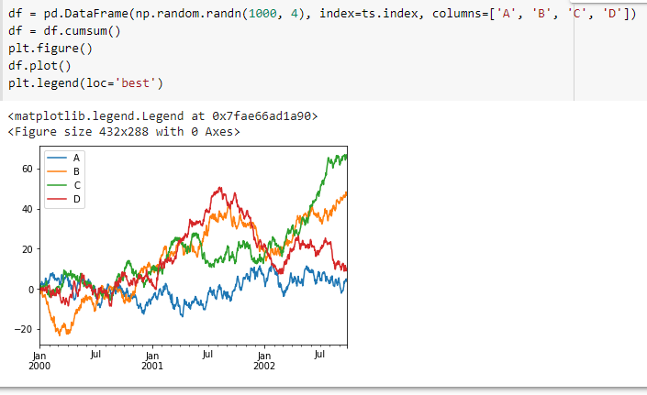

Xuất file csv

